O parte dintre activitatile catedrei de Limba Engleza desfasurate in cadrul programului „ Saptamana Altfel”

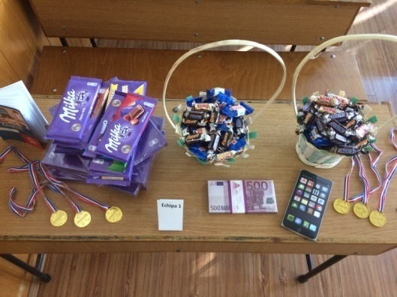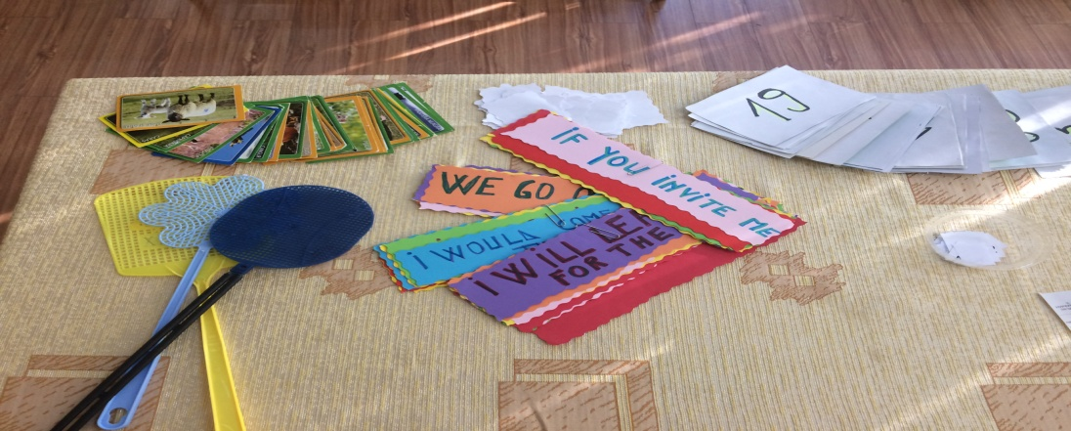

,,Quiz show : CINE STIE CASTIGA!

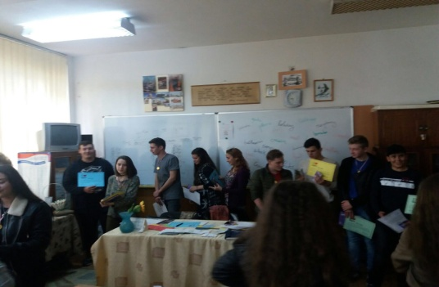 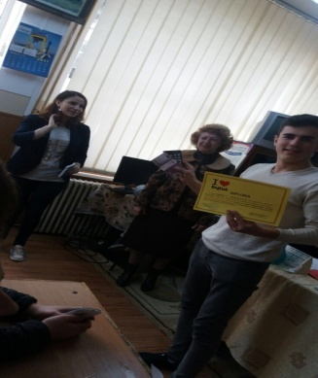Concurs interactiv in limba engleza

|  |
| --- |
| Vizionare film |

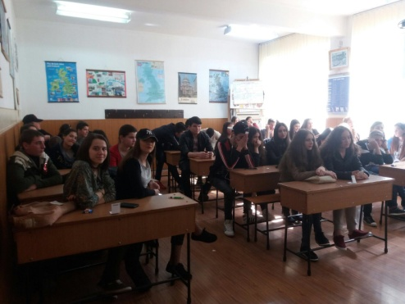 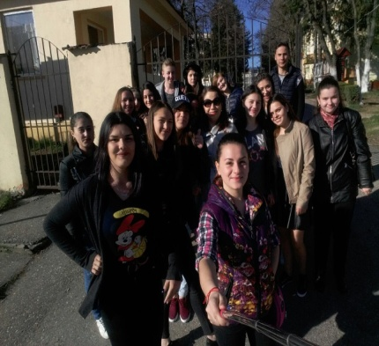CiCCgh

|  |
| --- |
| ,,Descopera-te pe tine insuti/insati” |

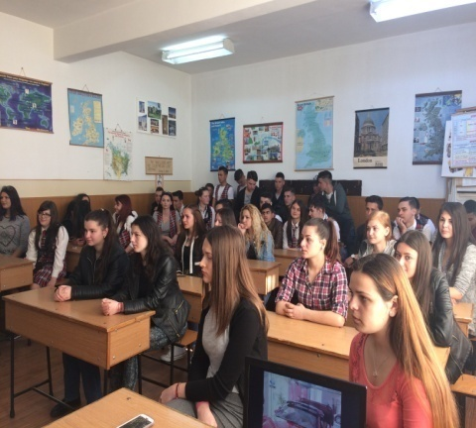

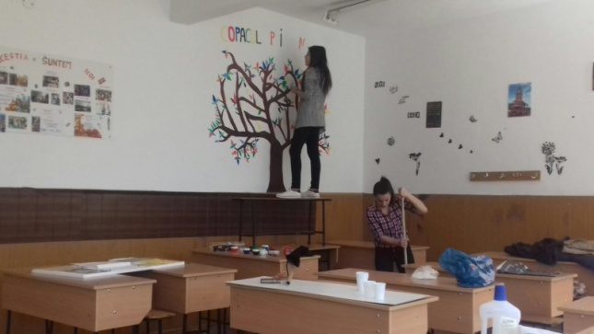 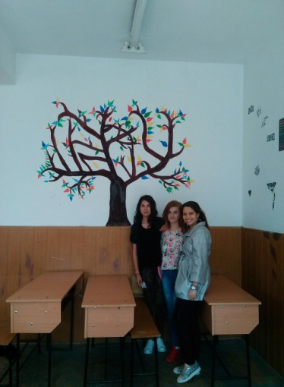

|  |
| --- |
| ,, Ecologizarea salii de clasa” |

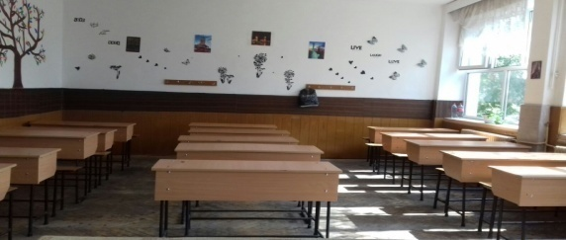

|  |
| --- |
| ,, PROMOTERII LICEULUI ASTRA” |

